电子信息学院
实验报告书

课程名：《WEB系统开发》
题 目： 实验六 数据库连接池
实验类别 【验证、设计、综合】
班 级： 软件2311
学 号： 251103530135
姓 名： 符淏

评语：

成绩： 指导教师： 郭煦

批阅时间： 2025年10月30日

- 实验内容或题目
是在实验四的基础上，添加数据库连接池（基本要求）和登录验证功能
2、实验目的与要求
掌握JDBC API的使用
熟悉MySQL数据库操作
进一步巩固数据库连接池的创建和使用
- 实验步骤与源程序W
实验步骤：
- 先导入实验四的项目，在pom.xml引入依赖：
jakarta.servlet（需要使用servlet容器）、jakarta.servlet.jsp.jstl（jsp文件中需要使用表达式）、druid（需要用到druid连接池连接数据库）、mysql-connector-j（数据库连接需要的Driver包）、hutool（密码加密需要用到）。
- 修改ListEmpServlet类，将数据改成调用Dao层的接口从mysql数据库中查询得到，创建EmpDao接口和EmpDaoImpl实现类实现EmpDao,在接口中声明并EmpDaoImpl中实现查询数据库的业务代码。
- 创建User实体类用于对数据库的account表进行映射，创建MD5Utils类实现一个静态方法对密码进行加盐和加密操作并返回加密之后的密码，使用连接池api预先保存一个用户名和加密过的密码进数据库。
- 创建LoginServlet实现接收登陆页提交的用户名和密码，并调用Dao层接口对用户名密码进行校验，如果校验通过则设置cookie并重定向到/ListEmpServlet，如果不通过则返回登陆页。
- 创建UserDao接口，再创建UserDaoImpl实现UserDao接口，在接口中声明校验账号密码的方法，实现类实现这个方法，方法的逻辑是：
将密码转成加密过的密码，将加密过的密码和数据库中的密码进行比对。
- 创建login.jsp实现登陆页，提交账号密码。
- 创建MyFilter类实现Filter接口中的dofilter方法，配置作用在/ListEmpServlet请求路径的请求，检查请求的cookie如果存在指定cookie则说明登陆过，放行请求，如果没有则回到登陆页。

基本要求部分源码：
实体类代码
public class Emp {
private int id;
private String name;
private String sex;
private String dept;

public Emp(int id, String name, String sex, String dept) {
this.id = id;
this.name = name;
this.sex = sex;
this.dept = dept;
}

public Emp() {

}

public int getId() {
return id;
}

public void setId(int id) {
this.id = id;
}

public String getName() {
return name;
}

public void setName(String name) {
this.name = name;
}

public String getSex() {
return sex;
}

public void setSex(String sex) {
this.sex = sex;
}

public String getDept() {
return dept;
}

public void setDept(String dept) {
this.dept = dept;
}
}
DAO接口代码
EmpDao:
public interface EmpDao {
List<Emp> findAll() throws Exception;
}
DAO实现类代码
EmpDaoImpl :
public class EmpDaoImpl implements EmpDao {
@Override
public List<Emp> findAll() throws Exception {
Connection connection = DataSource.getConnection();
ResultSet resultSet = connection.prepareStatement(
"select id,ename,esex,dept from emp"
).executeQuery();

connection.close(); // 连接关闭

List<Emp> emps = new ArrayList<>();

while(resultSet.next()){
Emp emp = new Emp();
emp.setId(resultSet.getInt("id"));
emp.setName(resultSet.getString("ename"));
emp.setSex(resultSet.getString("esex"));
emp.setDept(resultSet.getString("dept"));
emps.add(emp);
}

return emps;
}
}

数据库连接池配置 （我用的云服务器的mysql）
druid.properties:
driverClassName=com.mysql.cj.jdbc.Driver
url=jdbc:mysql://117.72.186.14:3306/testdb
username=turtle
password=123456
initialSize=10
maxActive=10
maxWait=6000
数据库连接池工具类
public class DatasScource {
public static Connection getConnection() throws Exception {
InputStream input = DatasScource.class.getClassLoader().getResourceAsStream("druid.properties");
Properties prop = new Properties();
prop.load(input);
javax.sql.DataSource dataSource = DruidDataSourceFactory.createDataSource(prop);
return dataSource.getConnection();
}
}
单元测试代码
public class DataTest {
@Test
public void test() throws Exception {
InputStream input = DataTest.class.getClassLoader().getResourceAsStream("druid.properties");
Properties prop = new Properties();
prop.load(input);
DataSource dataSource = DruidDataSourceFactory.createDataSource(prop);
Emp emp1 = new Emp(1, "libai", "M", "hr");
Emp emp2 = new Emp(2, "Dufu", "F", "finance");
Emp emp3 = new Emp(3, "Baijuyi", "M", "trade");
Emp emp4 = new Emp(4, "Liuzongyuan", "F", "trade");
insertEmployees(dataSource, emp1, emp2, emp3, emp4);
System.out.println("数据插入成功！");
}
public static void insertEmployees(DataSource dataSource, Emp... employees) {
String sql = "INSERT INTO emp (id, ename, esex, dept) VALUES (?, ?, ?, ?)";
try (Connection conn = dataSource.getConnection();
PreparedStatement pstmt = conn.prepareStatement(sql)) {
for (Emp emp : employees) {
pstmt.setInt(1, emp.getId());
pstmt.setString(2, emp.getName());
pstmt.setString(3, emp.getSex());
pstmt.setString(4, emp.getDept());
pstmt.addBatch();
}

int[] results = pstmt.executeBatch(); // 执行批处理
System.out.println("成功插入 " + results.length + " 条记录");

} catch (Exception e) {
throw new RuntimeException("插入员工数据失败", e);
}
}
}
Servlet代码
@WebServlet("/ListEmpServlet")
public class ListEmpServlet extends HttpServlet {

@Override
protected void doGet(HttpServletRequest req, HttpServletResponse resp) throws ServletException, IOException {
resp.setContentType("text/html;charset=utf-8");
EmpDao empDao = new EmpDaoImpl();
List<Emp> list = new ArrayList<>();
try {
list = empDao.findAll();
} catch (Exception e) {
throw new RuntimeException(e);
}
req.setAttribute("empList",list);

req.getRequestDispatcher("/listEmp.jsp").forward(req,resp);
}
}
JSP代码
<%@ page contentType="text/html;charset=UTF-8" language="java" %>
<%@ taglib prefix="c" uri="http://java.sun.com/jsp/jstl/core" %>
<html>
<head>
<title>Title</title>
<style>
table {
border-collapse: collapse;
margin: 20px 0;
border: 2px solid #333;
}
th, td {
border: 1px solid #666;
padding: 8px;
text-align: left;
}
.even-row {
background-color: green;
}
</style>
</head>

<body>
Emp List:
<br>
<table>
<thead>
<tr>
<th>No</th>
<th>Name</th>
<th>Sex</th>
<th>Department</th>
</tr>
</thead>
<tbody>
<c:forEach var="emp" items="${empList}" varStatus="order" >
<tr class="${order.count%2==0 ? 'even-row' :''}">
<th>${emp.id}</th>
<th>${emp.name}</th>
<th>${emp.sex}</th>
<th>${emp.dept}</th>
</tr>
</c:forEach>
</tbody>
</table>
</body>
</html>

较高要求部分源码：
实体类代码
public class User {
private Integer id;
private String name;
private String pass;

public User(Integer id, String name, String pass) {
this.id = id;
this.name = name;
this.pass = pass;
}

public Integer getId() {
return id;
}

public void setId(Integer id) {
this.id = id;
}

public String getName() {
return name;
}

public void setName(String name) {
this.name = name;
}

public String getPass() {
return pass;
}

public void setPass(String pass) {
this.pass = pass;
}
}
加盐、加密工具类代码
public class MD5Utils {

private static final String salt = "1u2v3w4x5y6z";

public static String formPassToDBPass(String str) {
// 加盐
String saltedPass = salt.charAt(0)+salt.charAt(4)+str+salt.charAt(1)+salt.charAt(3);
// 加密
String securePass = SecureUtil.md5(saltedPass);
return securePass;
}

public static void main(String[] args) throws Exception {
String name = "abc";
String pass = "abcd";
String passwordInDB = MD5Utils.formPassToDBPass(pass);

String sql = "insert into account (name,pass) values (?,?)";
Connection connection = DatasScource.getConnection();
PreparedStatement ps = connection.prepareStatement(sql);
ps.setString(1, name);
ps.setString(2, passwordInDB);
ps.execute();
}
}
DAO接口代码（只需新增部分）
UserDao :
public interface UserDao {
boolean checkNameAndPass(String name, String pass) throws Exception;
}
DAO实现类代码（只需新增部分）
UserDaoImpl :
public class UserDaoImpl implements UserDao {
@Override
public boolean checkNameAndPass(String name, String pass) throws Exception {
// 对密码加盐加密
String securcePass = MD5Utils.formPassToDBPass(pass);

Connection connection = DataSource.getConnection();
String sql = "select id,name,pass from account where name=?";
PreparedStatement ps = connection.prepareStatement(sql);
ps.setString(1, name);
ResultSet resultSet = ps.executeQuery();
connection.close(); // 连接关闭

if (resultSet.next()) {
String passInDB = resultSet.getString("pass");
if (passInDB.equals(securcePass)) {
return true; // 密码相同返回true
}
}
return false; //没有查到数据 或者密码不对 返回false
}
}
Servlet代码
@WebServlet("/LoginServlet")
public class LoginServlet extends HttpServlet {

@Override
protected void doPost(HttpServletRequest req, HttpServletResponse resp) throws ServletException, IOException {
resp.setContentType("text/html;charset=utf-8");
String name = req.getParameter("name");
String pass = req.getParameter("pass");
System.out.println("接收到用户名: "+name);
System.out.println("接收到密码 : "+pass);
UserDao userDao = new UserDaoImpl();
try {
boolean checked = userDao.checkNameAndPass(name, pass);
if (checked) {
System.out.println("密码正确，设置cookie并跳转到empList页面");
String token = name;
Cookie userCookie = new Cookie("userToken", token);
userCookie.setMaxAge(24 * 60 * 60);
userCookie.setPath("/");
resp.addCookie(userCookie);
resp.sendRedirect("/ListEmpServlet");
}else {
System.out.println("密码错误，跳转到登陆页面");
resp.sendRedirect("/login.jsp");
}
} catch (Exception e) {
throw new RuntimeException(e);
}
}
}
JSP代码
<%@ page contentType="text/html;charset=UTF-8" language="java" %>
<html>
<head>
<title>登陆</title>
</head>
<body>
输入用户名密码: <br>
<form action="/LoginServlet" method="post">
<input type="text" name="name"> <br>
<input type="text" name="pass"> <br>
<button type="submit">登录</button>
</form>
</body>
</html>

filter代码：
@WebFilter(
filterName = "myFilter",
urlPatterns = {"/ListEmpServlet"}
)
public class MyFilter implements Filter {

@Override
public void doFilter(ServletRequest servletRequest, ServletResponse servletResponse, FilterChain filterChain) throws IOException, ServletException {
HttpServletRequest req = (HttpServletRequest) servletRequest;
HttpServletResponse res = (HttpServletResponse) servletResponse;
Cookie[] cookies = req.getCookies();
boolean isLogin = false;
if (cookies != null) {
for (Cookie cookie : cookies) {
if (cookie.getName().equals("userToken")) {
isLogin = true;
break;
}
}
}

if (isLogin) {
filterChain.doFilter(req, res);
} else {
res.sendRedirect(req.getContextPath() + "/login.jsp");
}
}

}

- 测试数据与实验结果（可以抓图粘贴）
(1)当第一次访问http://localhost:8080/ListEmpServlet时，由于没有登陆并且过滤器的存在则会被定向到login.jsp：
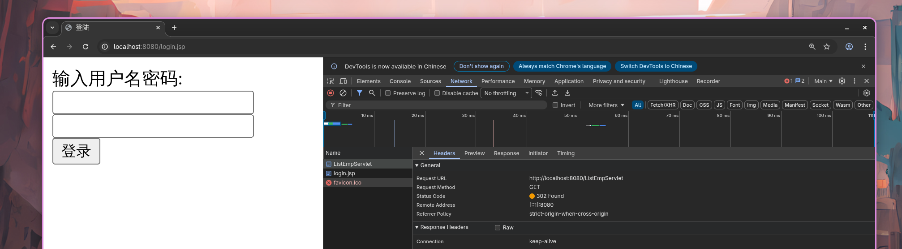
- 输入数据库预先存在的 用户名abc 密码abcd(加密过)，则会成功跳转到数据页面，数据页面的数据存放在数据库的emp表中:
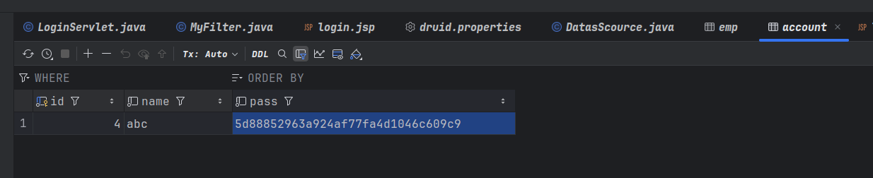
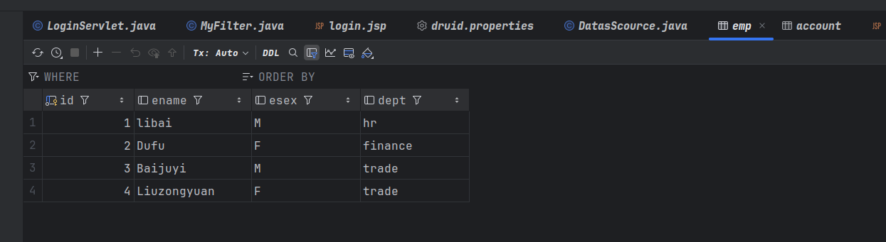
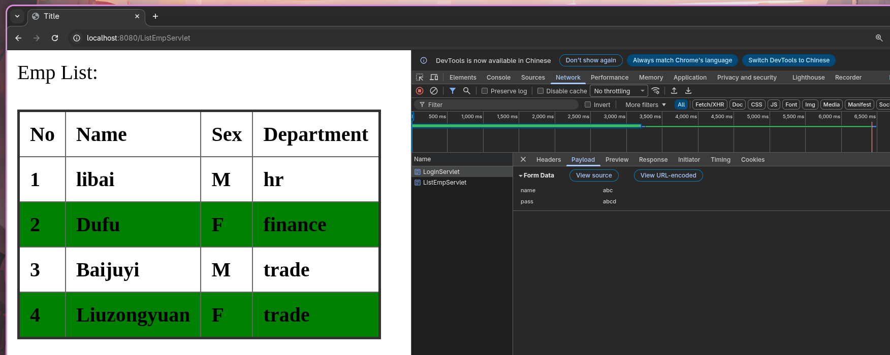
- 结果分析与实验体会
通过这次实验，我理解了如何使用德鲁伊连接池连接数据库并进行增删改查的操作，并学会了处理返回的数据的格式并且保存到List的形式。

